比赛名称：
全国大学生数学竞赛
比赛赛制：（以2020年为例）
1、校级（中国石油大学第三十三届高等数学竞赛）；
2、第十二届全国大学生数学竞赛预赛暨第十一届山东省大学生数学竞赛；
3、第十二届全国大学生数学竞赛全国决赛。
赛道设置：
不区分赛道。
参赛对象：
校赛：本科一年级非数学专业在校大学生；
国赛：本科二年级或二年级以上的在校大学生。竞赛分为非数学专业组和数学专业组(含数学与应用数学、信息与计算科学专业的学生)。数学专业学生不得参加非数学专业组的竞赛。
比赛安排：（以2019年为例）
- 校赛报名（5月）
- 校赛（6月）
- 国赛报名（6月-9月）
- 全国预赛暨省赛（10月）
- 全国决赛（2020年3月）
奖项设置：
全国预赛暨省赛按照数学类专业与非数学类专业分别评奖，设一、二、三等奖，统一颁发“全国大学生数学竞赛等级奖”证书和“山东省大学生数学竞赛等级奖”；决赛评奖等级按绝对分数评奖，颁发“全国大学生数学竞赛决赛等级奖”证书。
设奖单位：
省赛设奖单位为山东省科协、省教育厅、团省委、省发展改革委、省工业和信息化厅、省人力资源社会保障厅；国赛设奖单位为中国数学会。
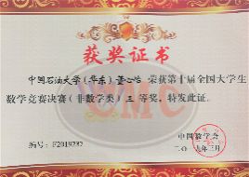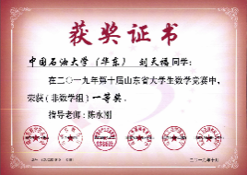
全国决赛证书 全国预赛证书 省赛证书
奖励情况：
颁发证书。
历年获奖统计：
中国石油大学2016-2020年全国大学生数学竞赛获奖统计
年份 | 2016 |  | 2017 |  | 2018 |  | 2019 |  | 2020
参赛总人数 | 216 |  | 733 |  | 885 |  | 853 |  | 976
参赛类型 | 数学 | 非数 | 数学 | 非数 | 数学 | 非数 | 数学 | 非数 | 数学 | 非数
参赛人数 |  |  | 119 | 614 | 75 | 810 | 77 | 776 | 63 | 913
省奖获奖人数 | 6 | 99 | 27 | 212 | 11 | 339 | 15 | 311 | 期 待 新 的 辉 煌
省一等奖 | 2 | 33 | 6 | 40 | 4 | 59 | 1 | 55
省二等奖 | 0 | 39 | 5 | 31 | 2 | 115 | 3 | 111
省三等奖 | 4 | 27 | 16 | 141 | 5 | 165 | 11 | 145
预赛国奖人数 | 3 | 45 | 11 | 67 | 6 | 100 | 9 | 139
预赛国一等奖 | 1 | 10 | 3 | 15 | 1 | 13 | 1 | 28
预赛国二等奖 | 1 | 13 | 3 | 25 | 3 | 30 | 3 | 60
预赛国三等奖 | 1 | 22 | 5 | 27 | 2 | 57 | 5 | 51
参加全国决赛 | 0 |  | 全国三等奖1人（曲雪莲） |  | 全国三等奖1人（董心怡） |  | 刘帅辰（2021年延期举办）

